K-Means Clustering
- Review Teori K-Means
Algoritma K-Means adalah algoritma unsupervised learning, karena termasuk pada algoritma unsupervised maka dataset yang akan dicluster tidak memiliki label atau kelas. Tujuan akhir dari algoritma K-Means adalah membuat cluster sebanyak K.
Cara Kerja Algoritma K-Means
- Tentukan pusat centroid (K) secara random. Dalam banyak pembahasan menentukan K secara random kurang efektif karena bisa jadi kita salah dalam menentukan jumlah cluster yang tepat untuk data yang akan diproses. Hal ini dapat dilakukan dengan algoritma K-Means yang telah dimodifikasi misalnya K-Means++.
Pada modul ini kita fokus untuk membahas K-Means dan kita pilih pusat centroid dari data secara random misalnya K adalah 3.
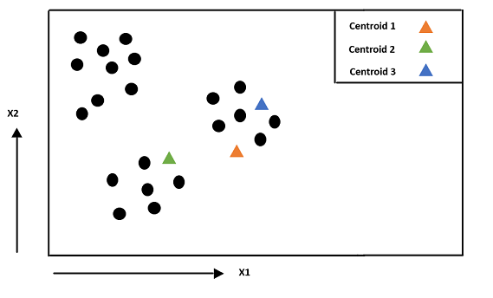
Gambar 1. Ilustrasi Pemilihan Pusat Cluster (Centroid) Sebanyak 3
Dalam ilustrsi telah dipilih secara random 3 pusat cluster (centroid) secara random yang direpresentasikan dengan warna orange, hijau dan biru.
- Langkah kedua adalah menghitung jarak setiap data terhadap ketiga centroid dengan menggunakan persamaan euclidian distance untuk 2 titik, seperti berikut:
$$d_{x,y}= \sqrt[2]{{(x1-x2)}^{2}+{(y1-y2)}^{2}}$$
Untuk setiap data yang telah dihitung jaraknya untuk pada semua centroid, maka akan dimasukkan pada salah satu cluster berdasarkan jarak terdeket ke salah satu centroid. Hal ini dapat diilustrasikan dengan menggunakan Gambar 2.
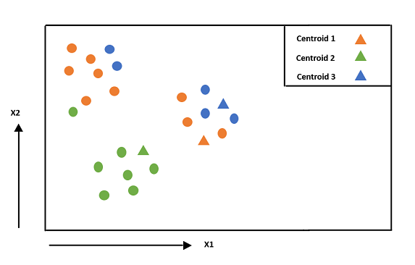
Gambar 2. Menentukan Centroid untuk Setiap Data
- Langkah ketiga update centroid dengan cara menghitung rata-rata dari data yang dimiliki masing-masing cluster, yang telah ditentukan pada langkah ke-2.
- Ulangi ketiga langkah tersebut sampai konvergen, yang ditandai dengan tidak berubahnya pusat cluster. Hal ini dapat diilustrasikan dengan Gambar berikut:
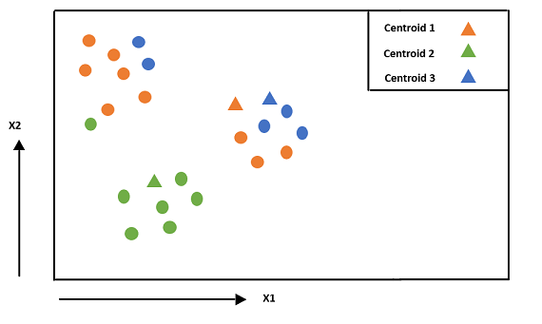 | 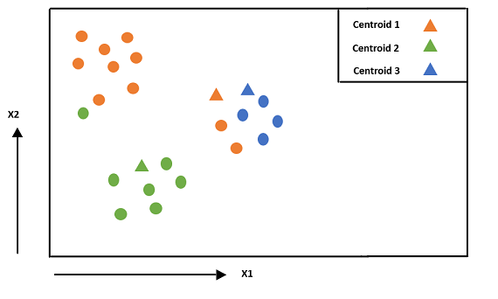
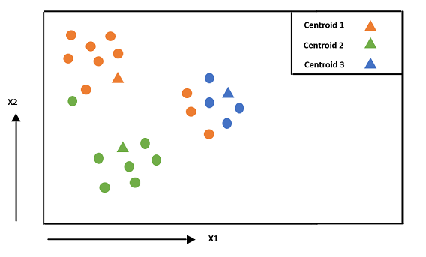 | 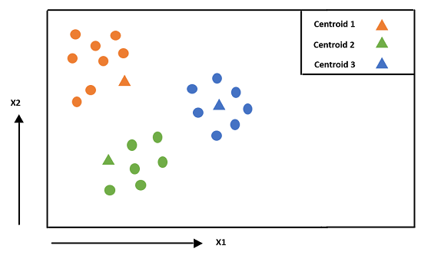
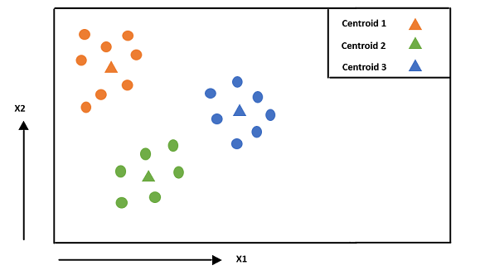

- Perhitungan K-Means dengan Excel
Setelah memahami algoritma K-Means pada tahap selanjutnya akan dibuat source code dari K-Means dengan menggunakan Python. Data set yang akan digunakan pada modul ini adalah dataset customer pada sebuah mall, untuk dataset dapat download di situs kaggle di link berikut (https://www.kaggle.com/vjchoudhary7/customer-segmentation-tutorial-in-python/version/1#_=_). Untuk demo dalam excel dapat dilihat pada file Mall_Customers_Manual.excel.
- Pembuatan code K-Means
Implementasi K-Means berdasarkan implementasi di github dengan link berikut (https://github.com/pavankalyan1997). File python dapat dilihat dengan menggunakan Jupiter pada file K_means_clustering.ipynb atau K-Means.py.

